**Конспект интегрированного занятия во второй младшей группе**

**«Моя малая Родина»**

**Цель:** Познакомить детей с понятием «малая родина».

**Интеграция образовательных областей:** «Познавательное развитие» (формирование элементарных математических представлений, явления общественной жизни), «Социально-Коммуникативное развитие», «Физическое развитие», «Художественно – эстетическое».

**Виды детской деятельности:** игровая, коммуникативная, продуктивная.

**Образовательные задачи:**

**1**.**Познавательное развитие** - Формировать у детей интерес к окружающему миру, к родному краю; умение сравнивать и соизмерять предметы по заданному признаку, обозначая результат сравнения словами: широкая – узкая, длинная - короткая; закрепить умения определять и группировать цвет и форму.

**2.Речевое развитие** - обогащать и активизировать словарь;

**3.Социально – коммуникативное развитие** - продолжать воспитывать доброжелательные взаимоотношения между детьми;

**4.Физическое развитие** - развивать координацию движений, способствовать снятию психоэмоционального напряжения;

**5. Художественно –эстетическое** (рисование с применением нетрадиционной техники рисования) - развивать эстетическое восприятие, наглядно-образное мышление и творческое воображение.

**Развивающие задачи:**

-развивать мыслительные операции, внимание, умение ориентироваться в пространстве;

-развивать у детей любознательность, взаимопомощь;

- развивать эстетическое восприятие, наглядно-образное мышление и творческое воображение.

**Воспитательная задача:**

- через игровые, проблемные ситуации воспитывать у детей положительные взаимоотношения, отзывчивость, чувство сопереживания.

**Подготовка к ОД**

**1.Подготовка воспитателя:** Разработка конспекта, подбор наглядного, игрового материала, материал для художественного творчества, музыкальное сопровождение.

**Методические приемы:** наглядный, словесный, практический, игровой,

художественное творчество (рисование с применением нетрадиционной техники рисования)

**Предварительная работа с детьми:** чтение художественной литературы сказка «Теремок», сказка «Гуси – лебеди», беседа на тему: «Моя семья», «Зачем нужен дом», наблюдение на прогулке « Улица наша».

**Материалы и оборудование:** Кукла (баба – Яга), елочка, макеты к д/и: «Чей дом?», следы из бумаги, д/и : «Построй улицу», ткань (речка), рыбки, тропинки, избушка на курьих ножках, гуашь, оттиски из овощей, салфетки, муз. центр, макет многоэтажного дома, оформленный уголок «Деревня».

**Планируемые результаты:**

- проявляет интерес к участию в совместных подвижно-дидактических играх;

- слушает рассказ педагога, отвечает на вопросы, принимает инструкцию педагога по выполнению упражнений;

- участвует в игре, правильно определяет и называет цвет и геометрические фигуры;

- выполняет упражнение на развитие интонационной выразительности речи, проявляет эмоциональную отзывчивость;

- проявляет положительные эмоции при физической активности

**Логика образовательной деятельности**

|  |  |  |  |
| --- | --- | --- | --- |
| **Начало ОД** | **Деятельность воспитателя** | **Деятельность воспитанников** | **Ожидаемые результаты** |
| Создание проблемной ситуации. Входит в группу Аленушка(*воспитатель в русском сарафане)* здоровается с детьми. Я Аленушка, а это Бабушка - Яга, угадайте из какой мы сказки? Правильно. *(Вы читали её»* *Рассказывает о своем крае)*. Мы с бабушкой подружились. У неё неприятности– избушка её убежала. Она очень грустная, где ей жить теперь? *Просит помощи у детей, найти её избушку.* Ребята, а вы помните, где живет бабушка – Яга? Вопрос: Значит куда нам надо отправиться? Отправляемся все в лес. Только нам надо торопиться, пока солнце высоко. На чем же мы доберемся до леса? Предлагаю полететь на самолете, так быстрее.  «Самолет построим сами,  Понесёмся над лесами.  Понесемся над лесами,  А потом вернемся к маме»  А.Барто | Дети отвечают на вопросы | Сформирован интерес к предстоящей деятельности |
|  | Обращает внимание на детей | Принимают активное участие в беседе. Проявляют сострадание и отзывчивость. Выполняют действия. | Умеют отвечать на вопросы, дают правильные ответы |
| **Основ-ная часть** | В лесу (зв. пение птиц). Ребята как красиво в лесу, слышите птички поют. А кто еще живет в лесу? Посмотрите чьи –то домики. Дидактическая игра «Кто, где живет?», «Чьи следы?». Идем по следам.  **Чтение физ. минутки**  1.По ровненькой дорожке, по ровненькой дорожке  Шагают наши ножки, шагают наши ножки,  По камушкам, по камушкам,  По кочкам, по кочкам. Мы к речке подошли.  Какая река: узкая или широкая? Кто живет в реке?  Как нам через неё перейти?  2 «По ровненькой дорожке, по ровненькой дорожке  Шагают наши ножки, шагают наши ножки,  По камушкам, по камушкам,  По кочкам, по кочкам.  3.Подходим к двум тропинкам: длинная и короткая. Если пойдем по длинной, то придем в деревню. (Аленушка рассказывает про свою малую родину, дом, семью). Смотрите следы на короткой тропинке, значит идем по ней.  4. Дети смотрите, полянка, много дорог и домик какой - то? Как он называется? Детский сад. Как то пусто возле детского сада, чего не хватает? Наверное сильный ветер пролетел и снес все дома. Может поставим их на свои места.  Д\ игра: «Построй улицу» *(найти место для домика с соответствующей фигурой, назвать свою улицу. Зв. песенка)* Какая красивая улица.  Попадают в детский сад. Бабушка – Яга спрашивает у детей: «Нашли избушку?».  Вдруг в группе раздался громкий «Чих!».  Избушка рассказала, что в лесу ей стало скучно, поэтому она решила попутешествовать. По дороге она любовалась красивыми домами, и заблудилась. Высокие дома ей подсказали, что дети в детском саду подскажут как вернуться в лес. Так вот и попала в детский сад. Вдруг она расплакалась. Что случилось с тобой избушка? Все дома такие красивые, а она нет. Подходят к столам  Только вот кисточек нет. (*Воспитатель предлагает предметы, которые лежат на столах: морковь, картофель; ватные палочки, фигурные печатки)*. Ребята подготовим наши пальчики, чтобы рисунок получился красивый и аккуратный.  **Пальчиковая гимнастика:**  Поиграем-ка немножко,  Да похлопаем в ладошки.  Пальчики мы согреваем,  Их сжимаем, разжимаем.  В прядки пальчики играли  И головки убирали.  Вот так, вот так,  Так головки убирали.  (Звучит спокойная мелодия)  Бабушка – Яга очень рада, что избушка нашлась. Такая красивая стала. | Определяют: птицы живут в гнезде; белки- в дупле, лисы- в норе, медведи – в берлоге. Узнают следы «Избушки на курьих ножках»  Выполняют действия в соответствии с текстом (помощь воспитателя). Идут по следам.  Уточняют, что  Река- широкая. Река это домик для рыбок. Строят мост через реку.  Определяют: если пойдут по длинной тропинке в деревню придут, а по - короткой в город.  Внимательно слушают рассказ Аленушки.  Узнают свой детский сад. Пропали дома.  Ставят домик на определенное место и называют улицу, на которой живут.  Отвечают. Нет, но следы привели их в детский сад.  Дети обращают внимание, находят избушку. Задают вопрос, почему она убежала и получают ответ.  Жалеют избушку.  Предлагают ее разрисовать, но чем?  Дети находят на столах разные печатки. Самостоятельно выбирают нужный материал, украшают избушку.  Выражают положительные эмоции. | Дети усвоили, что у всех птиц и зверей есть свой дом, в котором тепло и уютно»  Проявляют интерес к участию в совместных подвижно-дидактических, развивающих играх  Узнают, что малая родина – это место где мы родились, живем, ходим в детский сад, в школу, на работу.  Знают название улиц  Овладение навыком рисования различными предметами (печатки овощами, ватными палочками).  Заинтересованные творческой работой. |
| **Окончание ОД** | Избушка и бабушка-Яга благодарят детей. Приглашает детей в гости. Бабушка – Яга приглашает детей поиграть веселую игру.  Подвижные игры: « Ловишки с Бабушкой – Ягой»  Сюрпризный момент: бабушка - Яга угощает детей баранками. | Дети с желанием, дружно играют  Благодарят бабушку и прощаются | Проявляют положительные эмоции при физической активности. |

**Подвижная игра « Ловишки с Бабушкой-Ягой»**

*Правила игры:* Баба – Яга сидит в избушке (обруч). Дети подходят к домику и поют:

Бабка – Ёжка костяная ножка

Не боимся мы тебя: Тру-ля-ля, да Тру-ля-ля

Выходи скорей гулять

Будем петь и танцевать.

*Бабушка кричит*: - Кто мне спать мешает, того сейчас поймаю.

*И выбегает ловить детей, дети разбегаются в разные стороны.*

1. **Алёнушка и Бабушка – Яга здороваются с детьми и рассказывают о себе.**

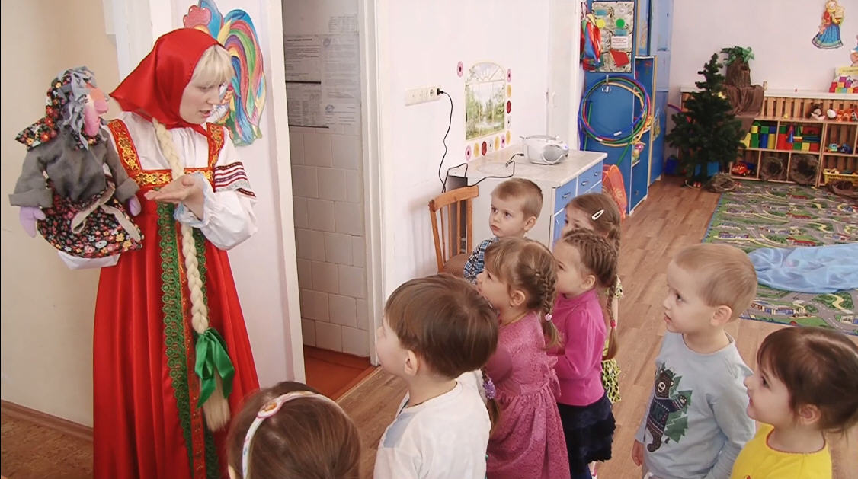

1. **Вместе решают на чем добраться до леса.**

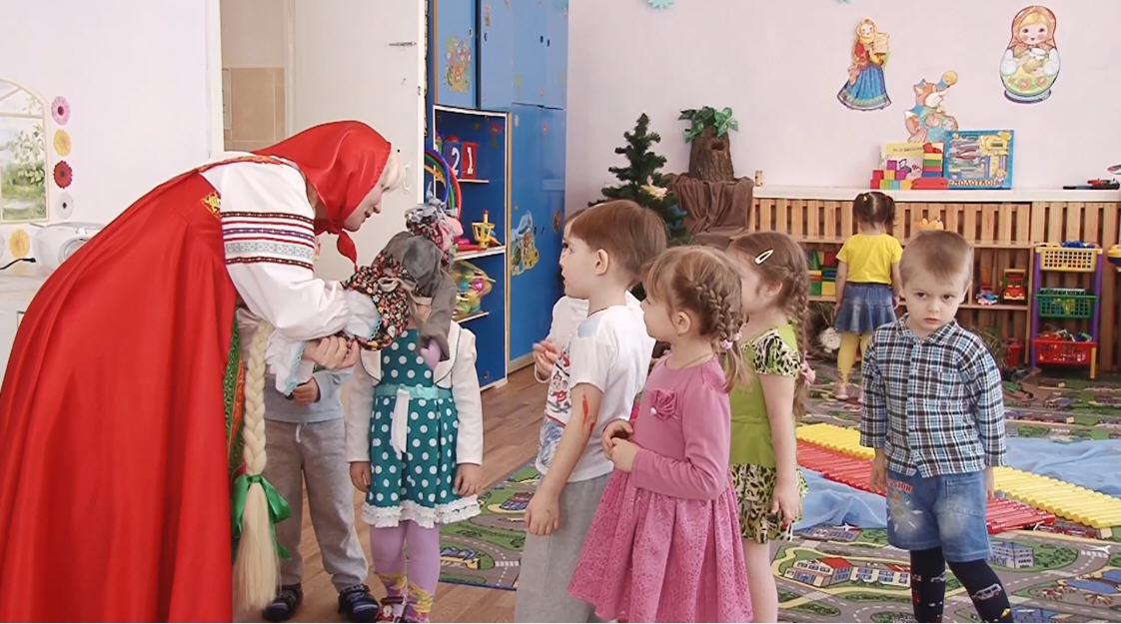

1. **В лесу проводится дидактическая игра: «Кто где живет?»**

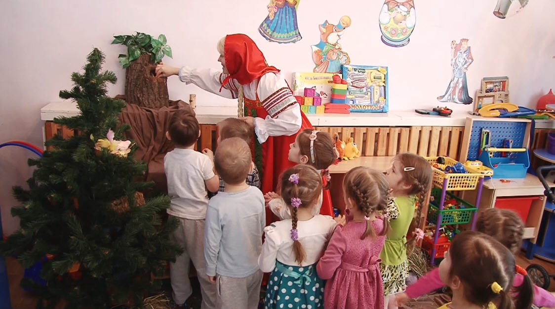

1. **Следы привели к речке, дружно построили мост. Уточнили, что дом рыбок это река.**

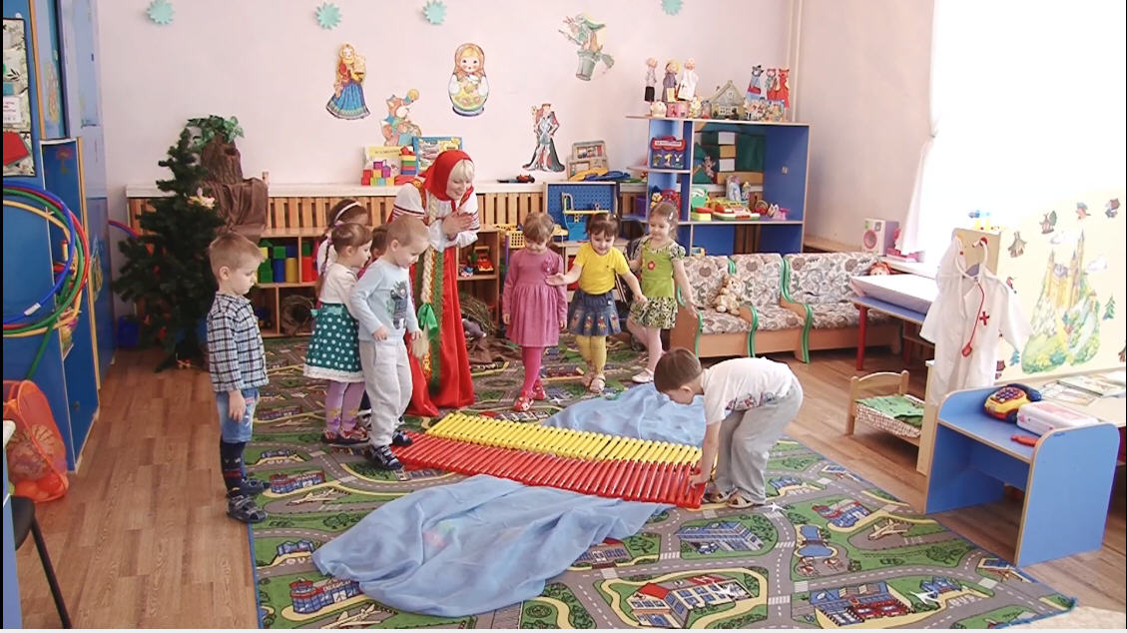

**5.Следы привели к тропинкам. Одна длинная, другая короткая.**

**Идем по короткой тропинке. Следы избушки привели детей в детский сад.**

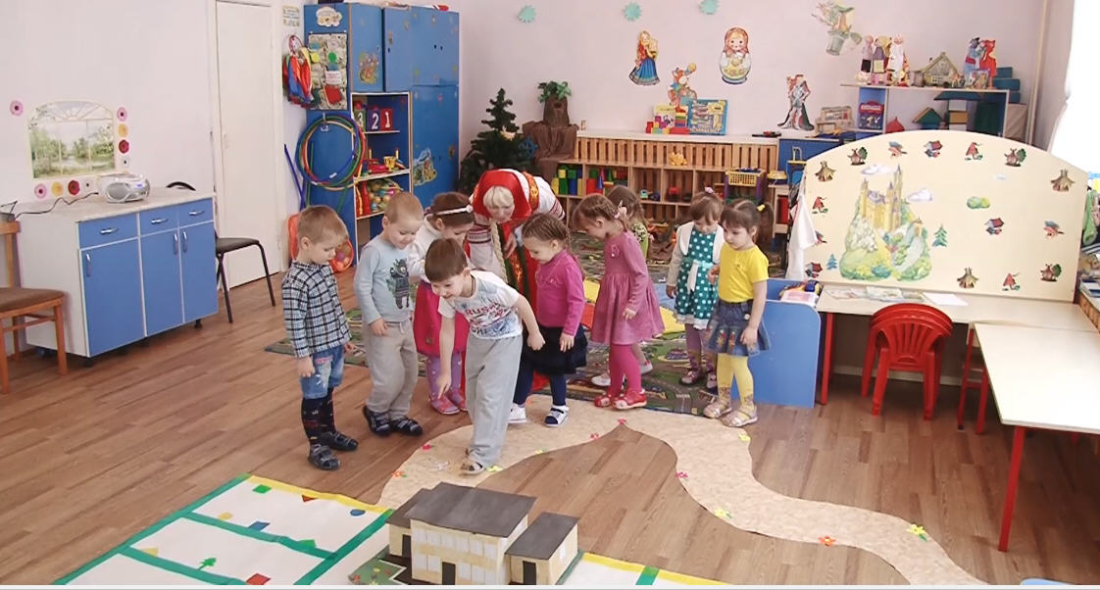

1. **А вот и бабушки – Яги избушка на курьих ножках, которая рассказывает, как она заблудилась, почему она грустит.**

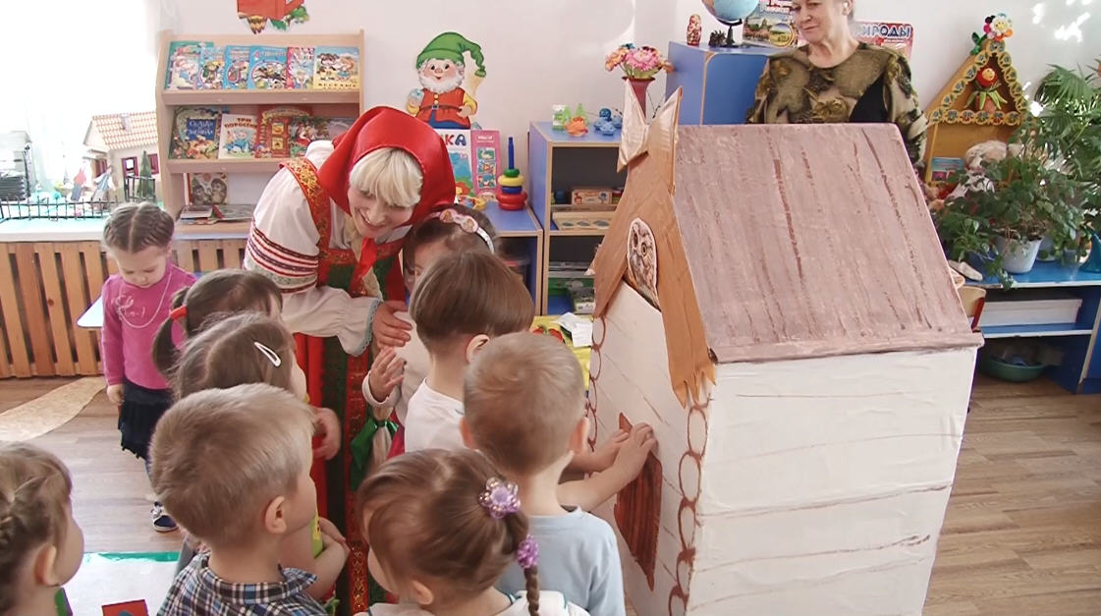

1. **Дети догадались, чем и как украсят избушку.**

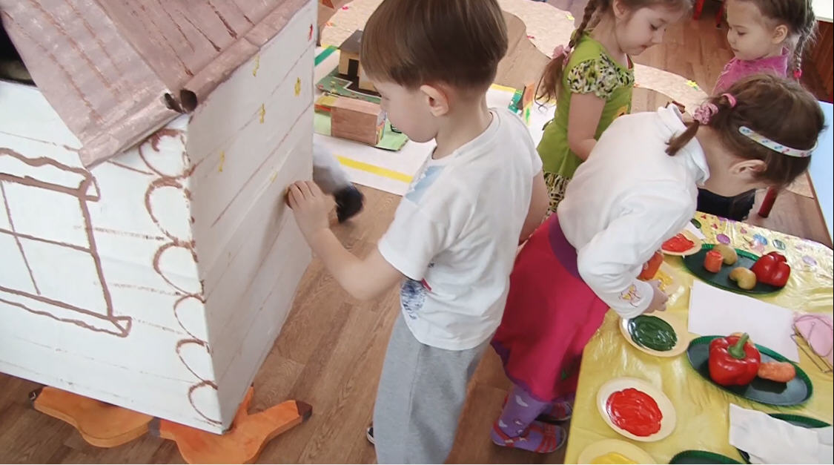

1. **Дружно и весело ставят печатки на выбор цвет и форма печаток**

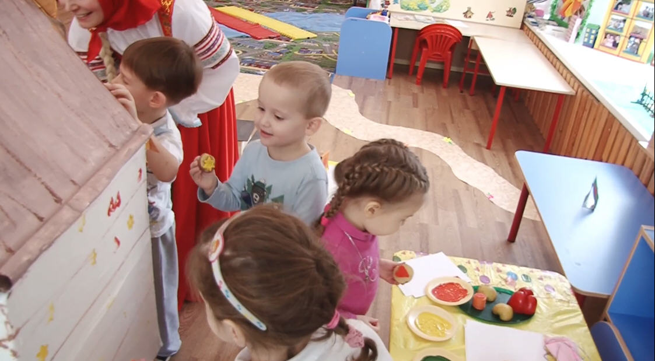

1. **Аленушка и бабушка – Яга рады за избушку.**

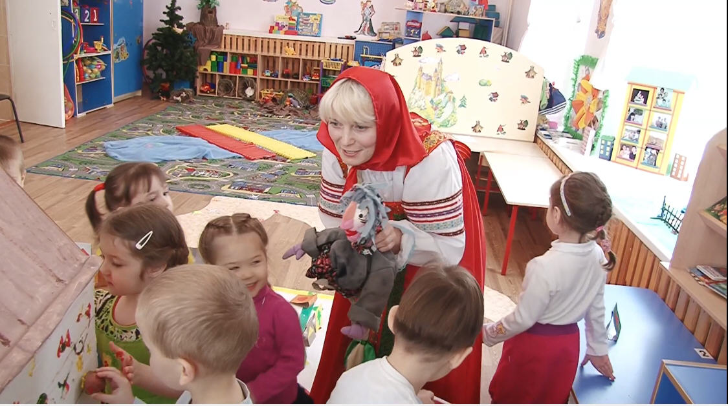

**Дети справляются с заданием.**

